MilkQua- La qualité du lait tout au long de la chaîne laitière pour un lait sûr et durable
Première réunion du conseil d’administration
3-4 juin 2020

Le projet MilkQua a tenu sa première réunion virtuelle du comité directeur du projet les 3 et 4 juin après-midi, dans le cadre d'une réunion virtuelle. Vingt-deux participants ont été recensés représentant tous les partenaires du projet. Après une introduction par Latifa Najar, coordinatrice, Mohamed Wageigh, responsable du projet PRIMA-IS a relaté la réunion de synergie tenue le 26 mai 2020 avec l’ensemble des coordinateurs des projets financés par EU-PRIMA en 2018 dans le secteur agroalimentaire. Dans son introductionl, Latifa Najar a rappelé les objectifs du projet ainsi que les grandes lignes de la mise en œuvre, la structure et les impacts attendus sur la filière laitière Tunisienne. Les travaux démarrés ont été présentés de manière détaillée par les responsables de chacune des tâches : le WP2-« Pratiques innovantes de gestion de la qualité en Tunisie » coordonnée par Idele avec l’aide de l’OEP, le WP3-Evaluation in vitro de molécules et d'extraits bioactifs piloté par UFPP (Université de Pharmacie, Portugal). Il en ressort une bonne dynamique et progression des 2 tâches citées avec notamment plusieurs résultats et outils développés mis à al disposition des partenaires. Par ailleurs, certains retards de délivrables du WP4 (expérimentations au laboratoire et à la ferme) sont attendus en raison du COVID 19. Le 4 juin après-midi, les grandes lignes des travaux à venir des: WP5- microbiote intestinal et biologie des systèmes, WP6-Transformation du lait et des produits laitiers et études consommateurs et WP7-Evaluation du lait par les consommateurs ont été discutées. La fin de la journée a été consacrée à une présentation des réalisations du WP8-Communication et diffusion (coordonné par Idele avec l’appui d’Absiskey) et une discussion générale. Latifa Najar a conclu la réunion en indiquant les prochaines étapes. Les partenaires souhaitent se retrouver l'année prochaine en Tunisie pour approfondir les échanges.
Toutes les présentations powerpoint et les enregistrements sont disponibles sur: www.milkqua.eu/
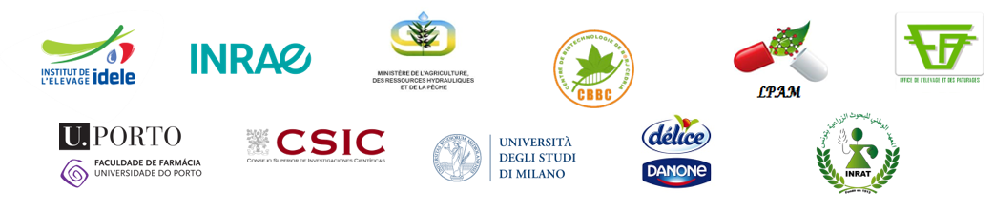
Partenaires du projet.

